Phänomene zur Influenz und Polarisation: Phänomen 1
Material: A4-Blatt Papier, PVC-Rohr, Schurwolle oder Fell
PVC-Stab

Papier Schurwolle

Führen Sie den Versuch in folgenden Schritten durch und notieren Sie ihre Beobachtungen.
- Legen Sie das Papier auf den Tisch.
- Reiben Sie das PVC-Rohr mit der Schurwolle.
- Nähern Sie das Rohr dem Papier an, ohne es zu berühren.
Beobachtung:
Das Papier wird vom PVC-Rohr angezogen und angehoben. Sobald es das Rohr berührt, haftet es daran.
- Erklären Sie ihre Beobachtung:
- Vervollständigen Sie die Argumentationskette.
Annäherung des negativ geladenen PVC-Rohrs an das Papier
Hinweis: Die Ursachen am Anfang und die
Wirkungen am Ende des Phänomens sind
orange, weitere Ursachen und Wirkungen sind
blau und Vermittlungen weiß mit einem
Polarisation
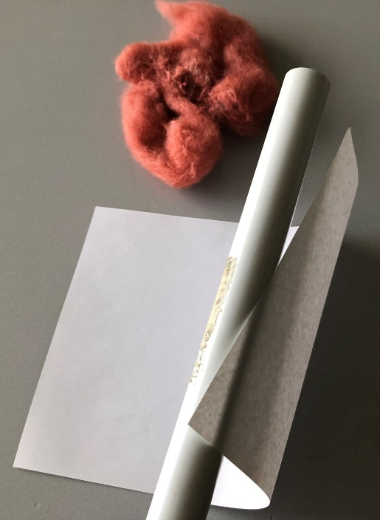
Pfeil dargestellt.

Das Papier ist an der Oberseite positiv geladen

Anziehung ungleich- namiger Ladungen

Das Papier wird angehoben

b) Formulieren Sie ihre Erklärung
Wenn das negativ geladene PVC-Rohr an das Papier angenähert wird, dann wird durch Polarisation die Oberfläche des Papierbogens positiv geladen. Da sich ungleichnamige Ladungen anziehen, wird die positiv geladene Papieroberfläche vom negativ geladenen PVC-Rohr angezogen.

Bildquellen: Foto und Zeichnung Dr. U. Wienbruch

